CH16 均衡
一、供给曲线：在每个可能的价格上，厂商愿意、并有能力供给的数量。（K）
市场供给曲线：个人供给曲线的加总。
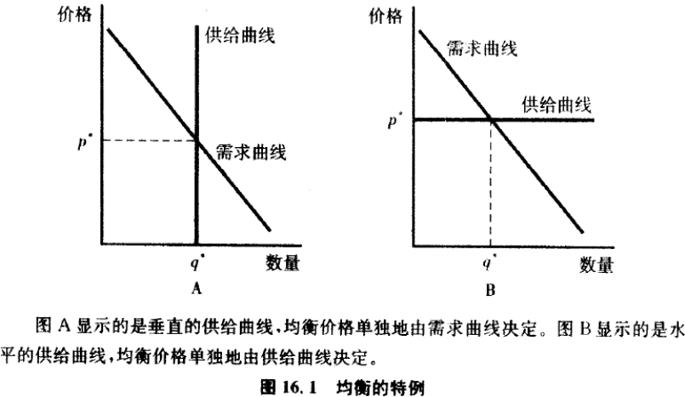 | 1、供给曲线是垂直线。  数量固定。  均衡数量，完全由供给曲线决定，均衡价格完全由需求曲线决定。  2、供给曲线是水平线。  价格固定。  均衡数量，完全由需求曲线决定，均衡价格完全由供给曲线决定。  一般，均衡数量、均衡价格，由需求曲线、供给曲线，共同决定。  市场均衡：市场需求=市场供给。
二、税收
有税收时，存在两种价格：需求者支付的价格、供给者得到的价格，税额=两者之差。
1、从量税：
（1）由供给者支付税收：pD= pS +t
（2）由需求者支付税收，结果是一样的。
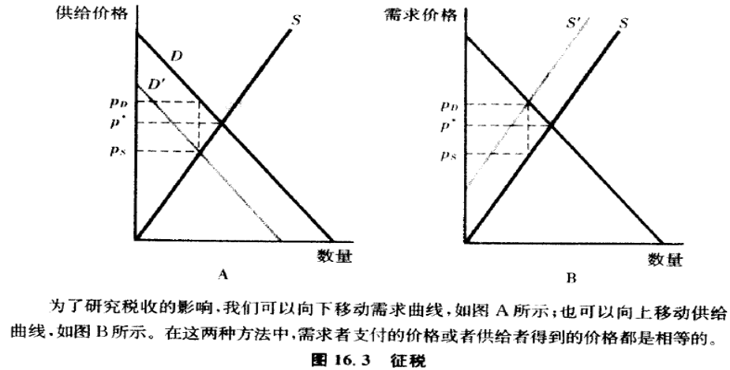
2、从价税：
销售税比例：t，pD= （1+t）pS
3、税收的影响： 一般，税收提高消费者支付的价格，降低生产者得到的价格→销售量下降。
取决于需求曲线和供给曲线的斜率。
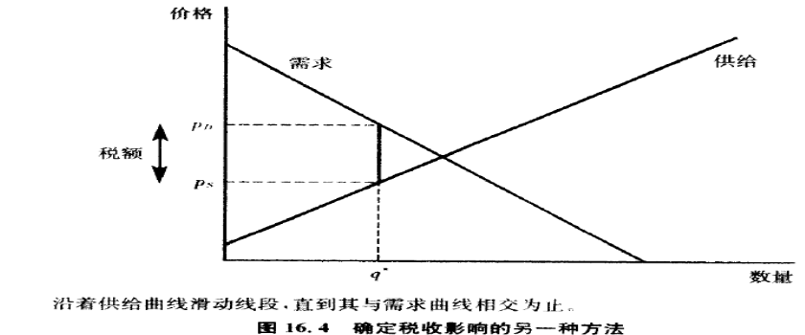 | 供给者面临的价格： pS  需求者面临的价格：pD= pS +t  均衡数量：q*
4、例子：线性需求曲线和供给曲线下的税收
市场均衡：a-bpD= c+dpS pD= pS +t
↓
∴ 均衡价格：p*S = (a-c-bt)/(d+b)
p*D= p*S +t = (a-c+dt)/(d+b)
5、税收的转嫁——税收，从生产者，到消费者的转嫁。
（1）极端情况：
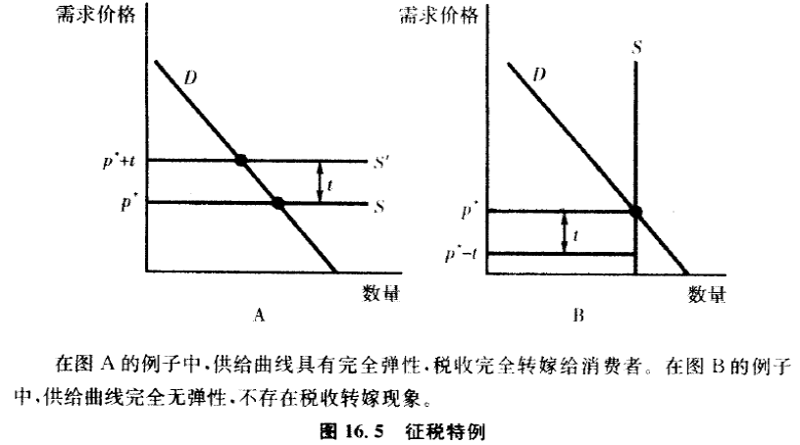 | 供给曲线水平=供给完全弹性，  供给曲线垂直=完全无弹性。  A：供给曲线水平：  均衡数量完全由需求曲线决定；  均衡价格完全由供给曲线决定，生产者决定价格。如果市场价格<上述价格水平，供给量=0。  B：供给曲线垂直：  均衡数量完全由供给曲线决定；  均衡价格完全由需求曲线决定，消费者决定价格。
题：补贴？？与税收相反
【参考答案】 补贴、税收，都是对交易行为进行的，因此涉及转嫁。
为了分析方便，假设：对生产者补贴，这样，补贴影响供给曲线。在供给曲线水平（完全弹性）下，如果，对生产者补贴，则供给曲线下移，消费者支付的价格下降，下降额度=单位补贴b。消费者最终获得了全部补贴。
供给曲线垂直（完全无弹性）下，供给曲线沿着自身向下移动，商品的供给数量没变。由上图 B 可知，政府给予生产者补贴后，消费者支付的价格仍然为p* ，因此生产者（供给者）得到了全部补贴。
A：供给曲线水平：补贴完全转给消费者
B：供给曲线垂直：补贴完全转给生产者
（2）一般情况：
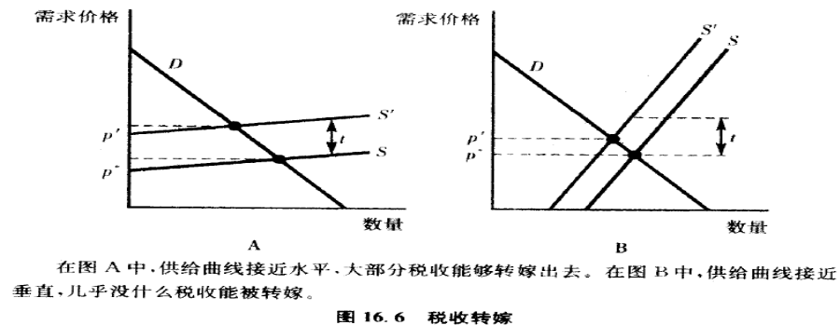 | 税收转嫁程度，取决于供给曲线和需求曲线的斜率。  谁越平坦（谁的弹性越大），谁对税收的规避能力越强；  谁越陡峭（谁的弹性越小），谁的税收规避能力越弱。  题：如果需求曲线垂直，供给曲线向上倾斜，征税，最后的纳税人是消费者。
6、税收的额外净损失：产量↓。税收的社会成本。
（1）税收的额外净损失：征税→消费者剩余、生产者剩余的净损失之和。
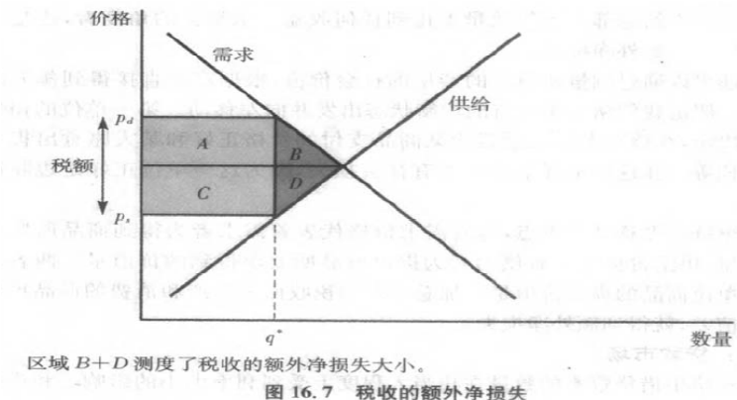 | A+B：消费者剩余损失  C+D：生产者剩余损失  假设：所有税收用于消费者、生产者。  A+C：政府的净收益  B+D：税收的额外净损失/税收的额外负担。
（2）例子
①如果供给曲线垂直，税收的额外净损失？
【参考答案】征税的净损失=0。
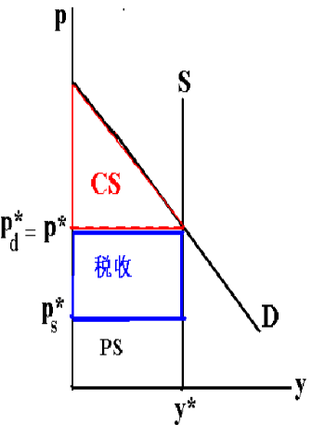 | 1、由于供给曲线是垂直的，供给完全缺乏弹性，在需求曲线正常斜率下，税收完全由生产者承担，税收不影响产量→征税引起的净损失为零。  2、也可用总剩余的变动衡量税收的净损失。  假设：政府对生产者征税，供给曲线下移，由于供给曲线垂直，所以，不变。征税前、后的均衡数量y *。  征税前，消费者支付的价格=生产者得到的价格= p *；  征税后，消费者支付的价格pd* =征税前消费者支付的价格p *，=税收完全由生产者承担。生产者得到的价格下降=p s * =p*− t（政府征收的单位税额t）。  征税前的总剩余=消费者剩余CS（红色）+生产者剩余（税收矩形+PS 矩形）  征税后的总剩余=消费者剩余 CS（红色三角形）+生产者剩余（PS 矩形）  税收矩形，被政府拿走了，相当于财富从生产者转移到政府，总财富未变。  因此，征税引起的净损失为零。
②贷款市场：利息所得税
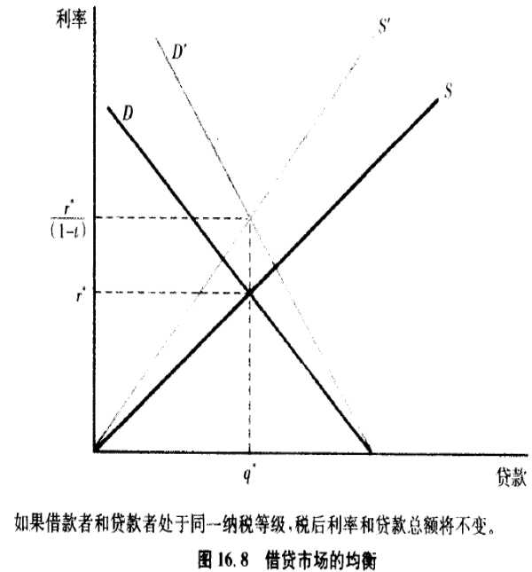 | ◇不征税：贷款需求：D（r）  贷款供给：S（r）  税前均衡利率r*：D（r*）= S（r*）  ◇征利息税：  贷款者税后利率：（1-t）r’→贷款供给S[（1-t）r’]  借款者税前扣税，税后利率：（1-t）r’→贷款需求D[（1-t）r’]  税后均衡利率：D[（1-t）r’]= S[（1-t）r’]  ∴ r* = （1-t）r’ → r’ = r*/（1-t） → 税后利率↑。  ◇反需求函数、反供给函数：  不征税：rb(q*)= rl(q*)  征税： 市场利率r  借款者，税后利率→（1-tb）r ；借款额→（1-tb）r = rb(q)  → r = rb(q) /（1-tb）  贷款者，税后利率→（1-tl）r；贷款额→（1-tl）r = rl(q)  → r = rl(q) /（1-tl）  均衡条件 → r= rb(q^) /（1-tb）= rl(q^) /（1-tl）  → rb(q^) = rl(q^)（1-tb）/（1-tl）  ∵政府收益=（tl - tb）q  若（1-tb）/（1-tl）=1，tl = tb； q^=q*,净税收收入=0。  若（1-tb）/（1-tl）>1，tl > tb；税收是向借款者净课税，  净税收收入>0。  若（1-tb）/（1-tl）<1，tl < tb，税收是向借款者净补贴，  净税收收入<0。
利息所得税：资金贷出者，要缴纳利息所得税，资金借入者，在应纳税收入中可将支付的利息扣除。这意味着，利息所得税，对于资金贷出方，是税收，对于资金借入方，是补贴。这种税收的净效应如何？
理解类比：资金就是一般商品，利率就是这种商品的价格，资金贷出者和借入者，是这种商品的卖方和买方。不征税时，买方支付的价格和卖方得到的价格是一致的。征税后，出现了分离：若买方支付的价格>卖方得到的价格，则征税的净效应，就是征税；若买方支付的价格<卖方得到的价格，则是补贴。
题：如果资金借入方和贷出方的税率相同，那么政府可以征收到多少税收收入？
【参考答案】税收净收入为零。
资金贷出者缴纳利息所得税，资金借入者在应纳税收入中可将应支付的利息扣除。利息所得税，对于资金贷出方是税收，但对于资金借入方来说是补贴。
如果资金贷出方和借入方的税率相等，这意味着政府从资金贷出方征得的税收，恰好全部补贴了资金借入方，因此，税收净收入为零。
假设：资金借贷的利息100元，贷出方和借入方的税率t=10%。
除此之外，贷出方没有其他应纳税收入，贷出方的利息所得税10元；借入方也没有其他应纳税收入，或者说其他应纳税收入为 0，借入方的利息所得税=(0−100)×10 % = −10 元（将利息在应纳税收入中扣除）。由于借入方的纳税为负，这意味着他得到了正的补贴 10 元。
所以，政府的征税净收入=10 + (−10) = 0元.
题：如果资金贷出方面对的税率<资金借入方的，政府税收收入，正还是负？
【参考答案】税收净收入为负。
如果tl < tb，这意味着政府从贷出方征得的税收不足以对借入方的补贴，因此，税收净收入为负。
假设：资金借贷的利息100 元，贷出方的税率10%，借入方的税率15%。
除此之外，贷出方没有其他应纳税收入，利息所得税10元；
借入方也没有其他应纳税收入，或者说其他应纳税收入为 0，借入方的利息所得税=−15元。
由于借入方的纳税为负，这意味他得到了正的补贴 15 元。
所以，政府对这笔交易的征税净收入=− 5元.
若tl = tb（借款者、贷款者税级相同），q^=q*。
③食品补贴
食品补贴：遇到收成不好的年份，富人把粮食全部买下，然后再以一半的价格卖给穷人。
穷人对粮食的需求：D（P）；
富人对粮食的需求：K
收成不好年份的粮食供给：S。
当富人不提供补贴时的均衡：D（P*）+K=S
当富人提供补贴时的均衡： D(p*/2)+K=S
→因为，粮食的供给与富人的需求是固定的，所以穷人的均衡价格由穷人的需求曲线决定，均衡价格是相同的，而不管以何种方式提供给穷人。
④排队等候
资源配置常常采用“排队等候”的方式。排队等候——是买方的成本，但却没给卖方任何收益。所以，排队等候，是额外净损失。

题1、假设所有消费者都认为红铅笔、蓝铅笔是1:1 完全替代的，假设红铅笔的供给曲线是向上倾斜的。令红铅笔和蓝铅笔的价格分别为pr、p b。如果政府只对红铅笔征税，结果将是怎样的？
假设消费者承担的税额为at ，其中a为常数且a∈[1 ,0] 。
如果，p r +at< p b ，则，消费者仍只买红铅笔；
如果，p r +at > p b，则，消费者只买蓝铅笔，生产红铅笔的企业会退出市场/改成生产蓝铅笔。
如果，p r +at = p b，则，消费者对红铅笔和蓝铅笔的需求是任意的，红铅笔的需求曲线为一条水平线，需求完全有弹性。因此，税收由生产者完全承担，即a =0 。

